Conectar Impresora 3D al ordenador
A través de PRONTERFACE
Se necesita conectar la impresora a un ordenador ya sea para grabar un nuevo Firmware o bien para controlar la impresora, ya sea para hacer pruebas o reprogramaciones desde el programa Pronterface.
Para conectar la impresora a un ordenador hay que conocer el puerto de conexión y la velocidad de conexión, la velocidad establecida en el firmware es 250000 baudios.

Determinar el puerto de conexión
En el ordenador abriremos el Administrador de dispositivos.
Al conectar la impresora se conecta a un puerto COM busca el que tenga esta conexión CH340
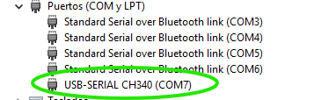

Conexión con Pronterface (Puerto y velocidad)

- Selecciona el puerto anterior
- La velocidad de conexión es 250000 baudios
- Pulsa en el botón conectar. Proporciona poca información, pero te indicará que la impresora está conectada

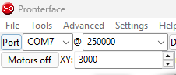
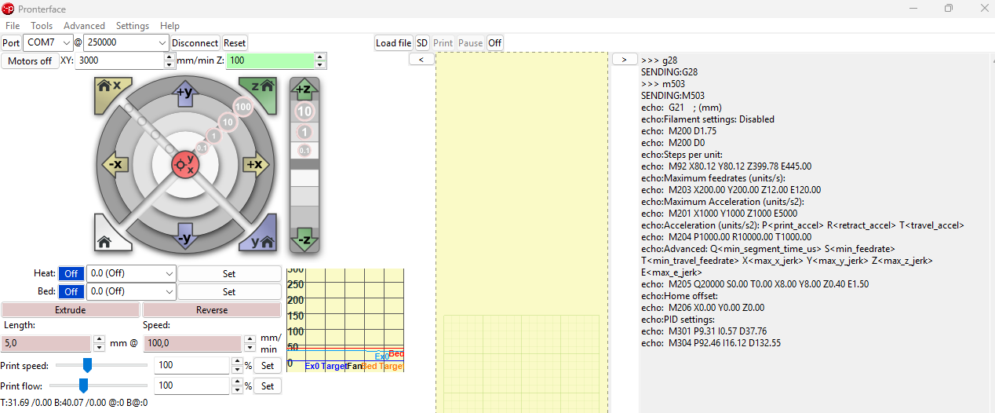

 Recuerda: Para poder grabar el Firmware desde VSCode + PlatformIO la impresora debe estar desconectada de Pronterface.

